# **Om romskan och rätten till ett eget modersmål**

*Romska* talas över hela världen. Men på grund av den förföljelse av romer som pågått har språket varit en del av en överlevnadsstrategi – genom det romska språket man har kunnat kommunicera med varandra utan att någon annan har förstått vad man sagt. Språket har nästan alltid varit ett hemligt språk, i bemärkelsen att det inte skulle läras ut till icke-romer.

Att inte lära ut språket till icke-romer, var länge en oskriven överenskommelse, även bland andra romer runt om i världen. Men det skulle komma att ändras i Sverige efter att romskan och den nationella minoriteten romer fick minoritetsstatus. År 2000 blev romer, samer, sverigefinländare, tornedalingar och judar, erkända som en nationell minoritet och det romska språket, liksom de andra minoritetsspråken, fick status som officiella minoritetsspråk.

## Romani chib eller romska

Romer nämns första gången i Stockholms tankebok 1512, men hur många av de romer som kom och stannade i Sverige då talade *kelderáš, lovara* eller *čurara*? Det är ovisst. Det romska språket eller tungomålet, *romani chib* (chib = tunga), är ett samlingsnamn för samtliga romska varieteter eller dialekter.

Före betänkandet om minoritetsstatus, då språket blev mer synligt i Sverige, fanns inget annat ord för språket. Det kallades även för romani, vilket senare kom att förväxlas med svensk romani, resande folkets språk. Benämner man språket vid namnet romani chib, talar man romska. Språkrådets rekommendation i Sverige är att språket heter romska på svenska, i likhet med engelska tyska, franska, finska och så vidare.

Det förkommer ett 60-tal varieteter av språket, en del mycket nära varandra då det gäller språkförståelse och andra med vitt skilt språkbruk. För att förstå skillnaden i varieteterna eller dialekterna kan vi i Sverige jämföra med hur nära norska och svenska ligger varandra, men det finns varieteter så långt ifrån varandra som svenska och franska. Fram till 1990-talet talades varieteten kelderáš av flest romer i Sverige, följt av lovara. Efter kriget på Balkan uppskattas den talade romska varieteten *arli* som störst. Uppskattningsvis finns det mellan 35 000 och 40 000 romer från Balkan i Sverige i dag. På Balkan förkommer det för övrigt många andra romska varieteter som till exempel *gurbeti, djambasi* och *kovači* och så klart arli. Min varietet kelderáš talas över hela världen och jag skulle vilja påstå att det är den mest talade varieteten av romskan.

Finska romer invandrade som mest till Sverige under 1950- och 60-talet. Deras romska varietet, som endast talas i Finland, heter finsk *kaale*. Finska romer blev tidigt fråntagna sitt språk genom förbudet att tala romska i Finland. Kaale talas både i Finland och Sverige. I Finland är kaale väl dokumenterat av forskare. Det finns även en romsk-finsk-engelsk och en finsk-romsk ordbok, samt en utförlig beskrivning av fonologi och morfologi, men de är föga kända bland den finsk-romska allmänheten. Språket är eftersatt i Sverige.

Det har förekommit olika romska språkkonferenser genom åren, främst i Europa, där man talat om behovet av att standardisera språket. Den senast språkkonferensen ”Ett språk utan gränser” gick i Sverige januari 2007. En av huvudfrågorna på denna konferens var: Är det möjligt att skapa en gemensam standard för romskan som alla romer kan förstå? Är det möjligt att genomföra en sådan standardisering och är den överhuvudtaget önskvärd? Det var tänkt att tre dagar skulle ge svar på dessa frågor. Inbjudna var språkligt engagerade romer och icke-romer från Europa och Argentina. På min förfrågan om till vilken varieté av språket man vill närma sig, var svaret då kelderáš.

## Behovet av ordböcker

Johan Dimitri Taikon (1879–1950) arbetade som sagesman till Etnologen Carl-Herman Tillhagen på Nordiska museet. Där lades grunden till den grammatik- och ordbok, *The Language of the Swedish Coppersmith Gipsy Johan Dimitri Taikon*, som Olof Gjerdman och Erik Ljungberg färdigställde efter Taikons död år 1950 och som publicerades år 1963. Erik hade arbetat med Taikon sedan 1942 med att samla upp alla romska ord och arbetet fortsatte då Erik flyttade och bodde tillsammans med oss romer på Tanto fram till Taikons död 1950. Ordboken är baserad på de över 2000 romska ord som forskarna fick av Johan Dimitri Taikon. Boken är allmänt citerad och bidrar till kelderáš-dialektens framträdande roll i vetenskapliga diskussioner om romska.

I Sverige skapar man fortfarande lexikon på olika språk och då även på romska inom ramen för Lexin-projektet. Myndigheten för skolutveckling startade möjligheten att skapa tre lexikon på tre varianter av romskan: arli, lovara och kelderáš-varieteterna. Boken omfattar 28 500 ord som ska översättas från svenska till de olika romska varieteterna. Rättvist hade varit om alla de fem undergruppernas varieteter hade blivit tillgodosedda. Då hade de två varieteterna som svensk romani och kaale inte blivit så eftersatta som de nu är. [Lexin-ordboken på arli kom 2007 och vi väntar fortfarande på de övriga två påbörjade Lexin-ordböckerna](https://www.isof.se/om-oss/publikationer/institutets-publikationer/minoritetssprak/2016-09-16-lexin-svensk-romskt-arli-lexikon.html). Det är beklagligt att kelderáš och lovara-varieteternas ordböcker har dragit ut på tiden, vilket säkert har satt sina spår på språkens betydelse i Sverige.

## Rätten till skolgång

Eftersom det romska språket inte har varit ett skrivspråk i någon större utsträckning, har det blivit eftersatt i många länder och så även i Sverige. I Sverige har språket inte dokumenterats i skrift förrän in på 1950- och 60-talet. En bidragande orsak till detta är att romer inte hade tillgång till skolgång förrän i början på 1960-talet, trots att Sverige haft skolplikt sedan år 1842.

Kampen om rätten till skolgång inleddes på trettiotalet då Johan Dimitri Taikon år 1933 skrev till skolöverstyrelsen och bad om skolundervisning för romska barn. Först tio år senare blev han hörsammad, då han tillsammans med den frikyrkligt engagerade Otto Sundberg blev beviljad 1500 kronor för att starta en ”försöksskola” vid lägret i Lilla Sköndal i Gubbängen i Stockholm. Denna verksamhet kom senare att drivas av Stiftelsen Svensk Zigenarmission, grundad 1945, som drev sommarskola för romska elever under hela 1940- och 1950-talen. Eleverna var mellan sex och 60 år och satsningen blev mycket medialt uppmärksammad. Zigenarmissionen var dock kritiserad, både av romer och av icke-romer, då man ansåg att romska barn borde ha samma möjligheter att gå i skola som alla andra svenska barn. Efter en tid med olika former av försöksverksamhet föreslog den s.k. ”Zigenarutredningen” (1954), i den första ”invandrar- och integrationsutredningen”, att romer skulle gå i vanliga skolor.

Frågan om undervisningens organisering fick de enskilda skolorna hantera på egen hand, men från och med juni 1960 fanns möjlighet för kommuner att rekvirera bidrag från staten för speciell undervisning av romska barn. Först efter att alla romer blivit bofasta på sextiotalet, fick samtliga svenska romer tillgång till skolundervisning. Uppskattningsvis var 90 procent av romerna mer eller mindre analfabeter. Romskan hölls vid liv genom mun till öra, det vill säga mycket skedde genom berättartradition.

## Vikten av egna läromedel

Genom ratificering av minoritetsspråksstadgan har Sverige åtagit sig att främja och skydda romskan. Det innebär att Sverige förbundit sig till att, genom olika typer av åtgärder, vårda och utveckla detta språk samt att ge den generation som berövats sina språkliga rötter stöd för att återerövra dem. Resandefolkets varietet, svensk romani, har även genom tiderna varit osynligt för allmänheten. Först in på 2000-talet blev svensk romani mer känt som en av de romska varieteterna. Nu lägger man stor vikt vid att synliggöra språket på olika hemsidor och allt mer material nu översätts till svensk romani på officiella hemsidor.

I minoritetslagstiftningen står att romska barn som önskar modersmålsundervisning i skolan nu ska ha möjlighet till det. Det står även att om det finns *ett* barn som önskar undervisning på sin varietet i sin skola, så måste behovet tillgodoses – detta till skillnad från det krav på minst *tre* barn för att få undervisning, som gäller för de andra nationella språkgrupperna. Språket har fått en helt ny ställning.

Det ska sägas att det inte var många romska familjer i Sverige som hade kännedom om möjligheten till modersmålsundervisning under 2000-talets början. Det skulle dröja cirka 10 år innan rätten till modersmålsundervisning blev allmänt känd. En bidragande orsak till uppvaknandet var bland annat att [tidskriften *É Romani Glinda*](https://www.romaniglinda.se/index.php/tidningen-e-romani-glinda) började bevaka i det närmaste alla möten och konferenser om språket. En annan var att Språkrådet började tillkallade romska modermålsärare till en träff en gång om året. Viktig var även den numera nedlagda webbplatsen *Tema modersmål* där lärare kunde få information om de olika varieteterna och övrig information om språket. Satsningen var av stor betydelse för stärkandet av det romska språket, men fortfarande finns det inte tillräckligt med romska läromedel till förfogande i undervisningen.

Romer började själva ställa krav på modersmålsundervisning efter år 2000. Man ville ha romska läromedel i undervisningen. Stora satsningar gjordes från Skolverkets och Myndigheten för skolutvecklings sida genom att träffa och höra olika romska modersmålslärare och andra romska förespråkare, som berättade om att behovet efter romska läromedel var skriande. Men fortfarande går mycket av de romska modersmålslärarnas tid åt att själva skapa egna kompendier för övningar och hemarbete. En del av lärarna tar hem böcker från andra länder, men tyvärr går det inte alltid att använda dem som de är. Det krävs alltid omarbetningar som tar obetald tid. Skolverket och Myndigheten för skolutveckling bidrog till att ett stort antal böcker skrevs av romer, men tyvärr var mycket av det materialet inte granskat innan publicering. Motiveringen var att det inte fanns medel för granskning.

## Litteratur på eget modersmål

En bok skriven på romska är ingen kioskvältare, men den behövs både som förebild och som inspiration och läromedel. Efter att bokförlaget Podium upphörde startade vi [vårt romska bokförlag med namnet ERG förlag](https://www.romaniglinda.se/index.php/erg-forlag). Där började vi ta fram böcker om och med romer skrivna på svenska och romska – allt för att stöda revitaliseringen av språket. Tanken med böckerna var att man skulle kunna använda dem i modersmålsundervisningen. Därför började vi främst att ta fram tvåspråkig lättläst litteratur för barn i olika åldersgrupper. Sedan starten har förlaget deltagit i bokmässor och andra evenemang – till exempel på Bok & Biblioteksmässan i Göteborg eller Smålands litteraturfestival SmåLit[1].

Vid sidan om utgivning har vi även haft ett projekt för att öka läsfrämjande för romska barn och deras unga föräldrar. Projektet gick ut på att vi besökte familjerna i hemmet och bjöd barnen på en fest med kakor och läsk och kaffe till de äldre. Under besöket berättade vi om den romska litteraturen för barnen, men även för de vuxna som var lika intresserade eftersom de inte hade mött den romska litteraturen i sina barndomshem. Som en del av projektet delade vi ut över tre hundra barnböcker från ERG förlag.

Myndigheterna har i dag uppmärksammat behovet av litteratur. Kulturrådet erbjuder bidrag för framtagandet av romsk litteratur och går ut med olika satsningar där också romskan är inkluderad, såsom Bokstart för barn.

## Språkets roll i media och i föreningslivet

Vid sidan av litteraturen, ordböckerna och modersmålsundervisningen är media och evenemang på romska varieteter centrala för revitaliseringen av de romska varieteterna. [Radio Romano genom radiosändningar på olika romska varieteter](https://sverigesradio.se/radioromano) spelar en viktig roll för bevarandet och synliggörandet av språket. Ibland talas med framgång en romsk typ av lingua franca för att så många romer som möjligt ska kunna ta del av information och nyheter – också utanför Sverige.

Efter år 2000 fick UR i uppdrag att synliggöra de nationella minoriteternas språk och kultur genom att skapa olika program. De skulle producera romska sagor för romerna. I början gick det hela på lågvarv och var inte helt prioriterat, fast man gått ut med att arbeta med frågan. I en handlingsplan för romer beskrevs UR:s arbete som eftersatt. Därefter skapades möjlighet med É Romani Glinda som initiativtagare att tillsätta en romsk arbets- och referensgrupp för att arbetet med att synliggöra språket och kulturen genom olika teveprogram skulle intensifieras. Nu finns det olika romska teveprogram som sänds på romska. [Det senast gjorda programmet handlar om Romskt liv förr och nu.](https://urskola.se/Produkter/210339-UR-Samtiden-Romska-liv-forr-och-nu)

Det är viktigt att romska personer får tillgång till romsk media inte bara i etern utan även i tryckt form. [Ungdomstidskriften *Le Romané Nevimáta*](http://www.nevimata.com/) skriver sina artiklar till 70 % på kelderáš till skillnad mot den numera nerlagda [tidskriften *É Romani Glinda,* som i över 20 år skrev allt på svenska förutom matrecepten som skrevs på kelderáš](https://www.romaniglinda.se/index.php/tidningen-e-romani-glinda) .

I dag har olika romska föreningar börjat synliggöra språket mer än tidigare. [Genom att Språkrådet numera årligen går ut med möjligheten för nationella minoriteter att söka bidrag](https://www.isof.se/sprak/minoritetssprak/bidrag-till-minoritetsspraken.html), har romska föreningar sökt olika revitaliseringsbidrag. I dag syns även olika lokala satsningar i anslutning till det romska språket runtom i landet. Exempelvis arrangerar ungdomscentralen i Malmö årligen språkmöten med inbjudna gäster och språkexperter, vilka har en stor betydelse för romer i Malmö och för övriga inbjudna till konferensen. Stadsbiblioteket i Stockholm kommer att samla nationella minoriteter i samtal om språket.

## Summering

Samtalen om språket har genom tiderna gått upp och ner. Internationella språkkonferenser har arrangerats med sju till tio års mellanrum. Trots att arbetet med språket inte har alltid gått på räls har det gjorts framsteg i arbetet, främst på grund av att romerna själva numera har äger frågan på ett annat sätt än tidigare. Tidigare, innan minoritetslagstiftningen gick i gång år 2000, var romerna hänvisade till myndigheternas välvilja, men i dag har språket fått ett uppsving och har synliggjorts genom olika romska kulturella program runt om i Sverige. [Intresset för språket har ökat och i dag talar man om vikten av ett romskt språkcenter](https://www.isof.se/om-oss/nyheter-och-press/nyhetsarkiv/nyheter-2019/2019-10-01-isof-foreslar-att-sprakcentrum-inrattas-for-jiddisch-och-romani-chib.html).

Också på regeringsnivå har romska frågor fått en högre prioritet och just nu planeras en [myndighetsplattform för Romska frågor](https://www.regeringen.se/rattsliga-dokument/departementsserien-och-promemorior/2019/07/ds-201915/?fbclid=IwAR0BjR9cA6LEyNfk-OqWekqtdysSDemb89HF4Og_InPGdUZxeYodd9ttviI) (förslaget ligger på remiss). I det uppdraget kommer det att ingå att främja, samla och medverka till att levandegöra och sprida kunskap om den romska minoritetens kultur, språk och historia samt skapa en kunskapsbank över minoriteten romers kultur, språk och historia.

Det är därför viktigt och kommer att ha stor betydelse i framtiden att möjlighet ges till dessa två institutioner för vidare samarbete. Det är även viktigt att romska organisationer medverkar och sprider all information då tidskriften *É Romani Glinda* inte längre har möjlighet att informera och följa de olika romska projekt som förekommer på grund av ekonomisk nedläggning år 2019. Enligt tidningens beräkningar nådde den 4000 läsare som nu går miste om informationen om språket och andra romska nyheter som rör oss själva. Genom nedläggningen har många myndigheter dessutom förlorat sin kanal om den romska kulturen, språket, politiken och alla dessa språkliga eldsjälar.

Det är med en viss tveksamhet jag ser hur intresset för romsk litteratur, i synnerhet romsk barnlitteratur, ser ut bland romer. Just därför ser jag ett stort behov att att vi som ett romskt bokförlag i Sverige får fortsatt stöd för att kunna fortsätta arbetet med att synliggöra den romska litteraturen i hemmen hos de romska barnfamiljerna.[2]

Det är även av största vikt att bidrag kan beviljas för översättningar av befintliga romska böcker på andra varieteter än kelderáš som vi på ERG förlag har tagit fram. Här ger man då möjlighet till översättningsarbete för olika språkgrupper i Sverige, vilket kommer att ha stor betydelse i framtiden. Vi ser att olika översättningsbyråer anlitar utländska översättare, vilket inte alltid är bra. Viktigt är då att det finns granskare på ett kommande språkcentrum i Sverige som kan och har möjlighet till den här typen av granskning.

Det måste tyvärr sägas att det förekommer splittring mellan olika romska grupper som försvårar arbetet med att bevara och utveckla det romska språket i Sverige. Det krävs ett ömsesidigt samarbete mellan romer och myndigheter. Det är därför viktigt för fortsatt bevarande av språket att det finns en samanhållning mellan språkgrupper och att man kan visa ödmjukhet för varandras varieteter.

Skolverket lade ner hemsidan *Tema modersmål* trots omfattande protester från romer med motiveringen att: ”Det material som finns på vår webbplats Tema Modersmål har inte den kvalitet som Skolverket ska erbjuda. Vår bedömning är att det bästa är att vi flyttar över det mest använda materialet till huvudsajten”. Så här skrev Kjell Hedwall på Skolverket i en replik till den debattartikel som skrevs*.* Det är beklagligt att man under dessa 15 år som hemsidan funnits inte har kommit på att det bland annat förekom felaktigt översatta kurs- och ämnesplaner och ogranskade artiklar som fördröjde rättstavningen.

Mycket av det jag tagit upp kan säkert implementeras av ett framtida romskt språkcenter.

*Fred Taikon*

2020

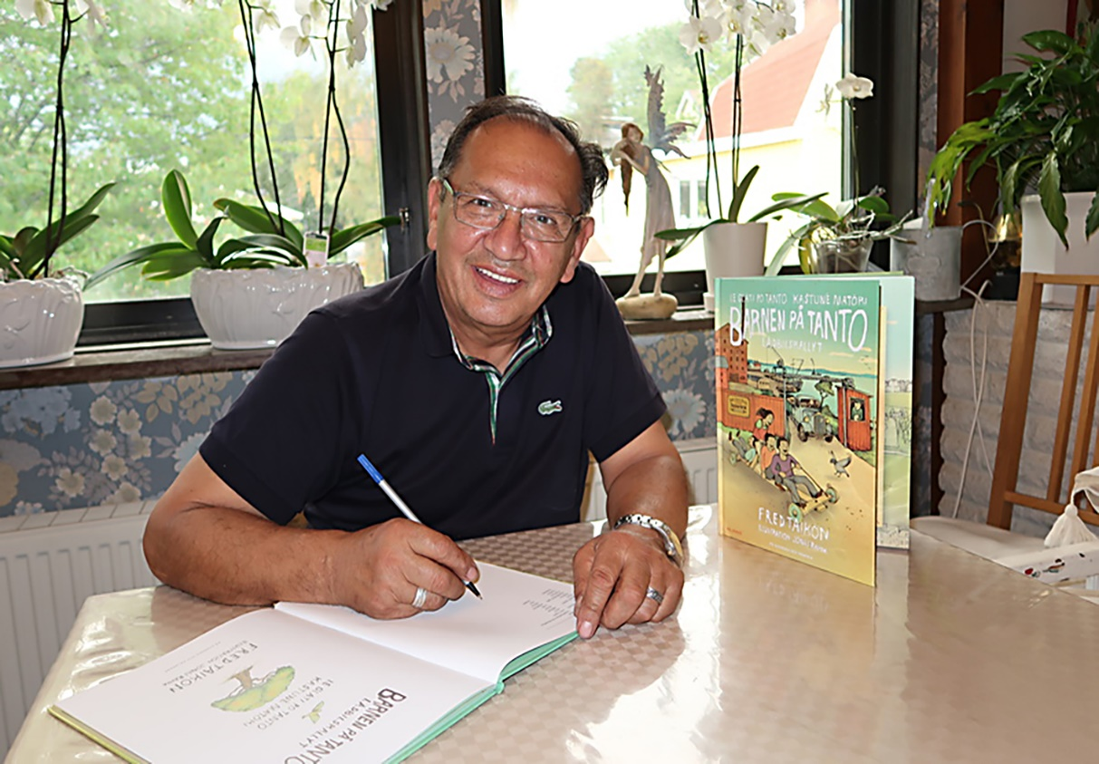

Fred Taikon (f. 1945) är en svensk barnboksförfattare och bokförläggare. Han arbetar för romernas sak med tonvikt på språk och kultur. Taikon startade år 1998 kulturföreningen och tidskriften *É Romani Glinda* (Den romska spegeln), som sedan 2011 även driver ett bokförlag ERG. Förlagets syfte är att främja produktionen av litteratur skriven av romer och med romer. Fred Taikon är författare till de självbiografiska barnböckerna *Barnen på Tanto: lådbilsrallyt / Le gláti po Tanto: kaštuné matóri* (2018)och *Barnen på Tanto: tantoindianerna* */ Le gláti po Tanto: le tantoindiánura* (2017), båda med illustrationer av Jonas Rahm.

1. Temat för SmåLit 2018 var ”Minoritetens röster” och ERG var representerat av Fred Taikon och tecknaren Jonas Rahm. Mer om SmåLit 2018 här: <http://www.romaniglinda.se/images/tidningar/2018/1-2018.pdf>
2. Se t.ex. <http://www.romaniglinda.se/images/tidningar/2018/2-2018.pdf> (sid11), <http://www.romaniglinda.se/images/tidningar/2017/5-2017.pdf> (sid 7) eller <http://www.romaniglinda.se/images/tidningar/2018/4-5-2018.pdf>.